海青工商103學年度第1學期營養午餐（葷食）
日期：103.10.30 本日熱量：835卡
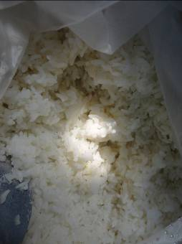 | 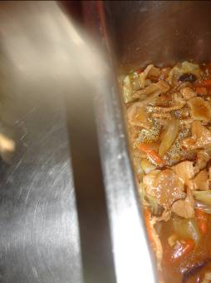
主食：白米飯 | 副食一：京醬肉片
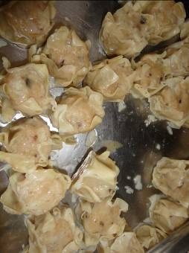 | 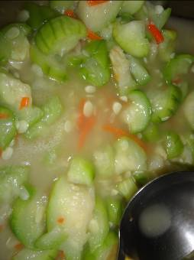
副食二：燒賣×2 | 副食三：麻油絲瓜
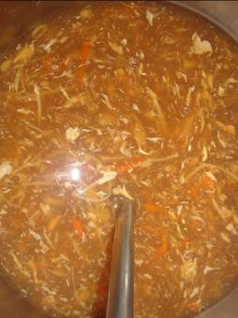
酸辣湯

海青工商103學年度第1學期營養午餐（素食）
日期：103.10.30

 | 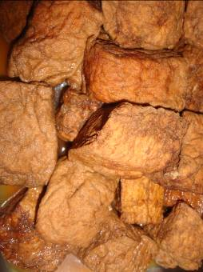
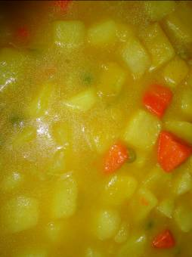 | 